13 maja 2022, piątek Dz 13,26-33; Ps 2,6-11; J 14,1-6
SPOTKAĆ ZMARTWYCHWSTAŁEGO,
TO DOŚWIADCZYĆ SWOJEGO SYNOSTWA
Dz 13, 33
My właśnie głosimy wam Dobrą Nowinę o obietnicy danej ojcom: że Bóg
spełnił ją wobec nas jako ich dzieci, wskrzesiwszy Jezusa. Tak też jest napisane w psalmie drugim: „Ty jesteś moim Synem, Ja Ciebie dziś zrodziłem”.

Jezus Zmartwychwstały rodzi w człowieku przemienionym głębokie poczucie synostwa. Staje się synem, który jest zapisany na Jego dłoniach. Staje się synem, który otrzymał wolność i bezwarunkową miłość. Staje się synem, za którego Jezus oddał życie.

Czy masz głębokie doświadczenie synostwa, które rodzi wolność? Czy jesteś mentalnie niewolnikiem czy synem? Pomódl się: Jezu, dziękuję Ci, że mogę stać się synem.

14 maja 2022, sobota Dz 1,15-26; Ps 113,1-8; J 15,9-17
SPOTKAĆ ZMARTWYCHWSTAŁEGO,
TO DOŚWIADCZYĆ OBIETNIC BOŻYCH
Dz 1, 15-17
Piotr w obecności braci, a zebrało się razem około stu dwudziestu osób, tak przemówił: Bracia, musiało się wypełnić słowo Pisma, które Duch Święty zapowiedział przez usta Dawida o Judaszu. On to wskazał drogę tym, którzy pojmali Jezusa, bo on zaliczał się do nas i miał udział w naszym posługiwaniu.

Boże obietnice zawsze się spełniają. Nie oznacza to, że przyciśniemy guzik i natychmiast będziemy oglądać spełnianie Bożych obietnic. Często wymaga to czasu. Bóg żywy ma moc spełnić swoje obietnice nawet po tysiącu latach. Bóg zawsze realizuje to, co obiecał człowiekowi.

Jaką obietnicę ostatnio otrzymałeś od Boga? Jakie obietnice już się spełniły w twoim życiu? Pomódl się: Jezu, dziękuję Ci za Twoje obietnice. Dziękuję za każdą Twoją obietnicę złożoną w moim życiu.
Opracowała: Jolanta Prokopiuk, korekta: Elżbieta i Grzegorz Kowalewscy, ilustracje: Marta Stańco, skład: Mariusz Stańco. Asystent kościelny – ks. Wojciech Jaśkiewicz.
Wspólnota Domowego Kościoła Ruchu Światło – Życie „On Jest”
Teksty do medytacji znajdują się na stronie: www.onjest.pl/slowo
Zachęcamy do korzystania z metody czytania i rozważania Słowa Bożego Lectio Divina i rozważań dostępnych na stronie internetowej oraz w formie aplikacji na urządzenia z systemami Android, Apple (kod QR obok), jak również czytniki e-book

SPOTKAĆ ZMARTWYCHWSTAŁEGO
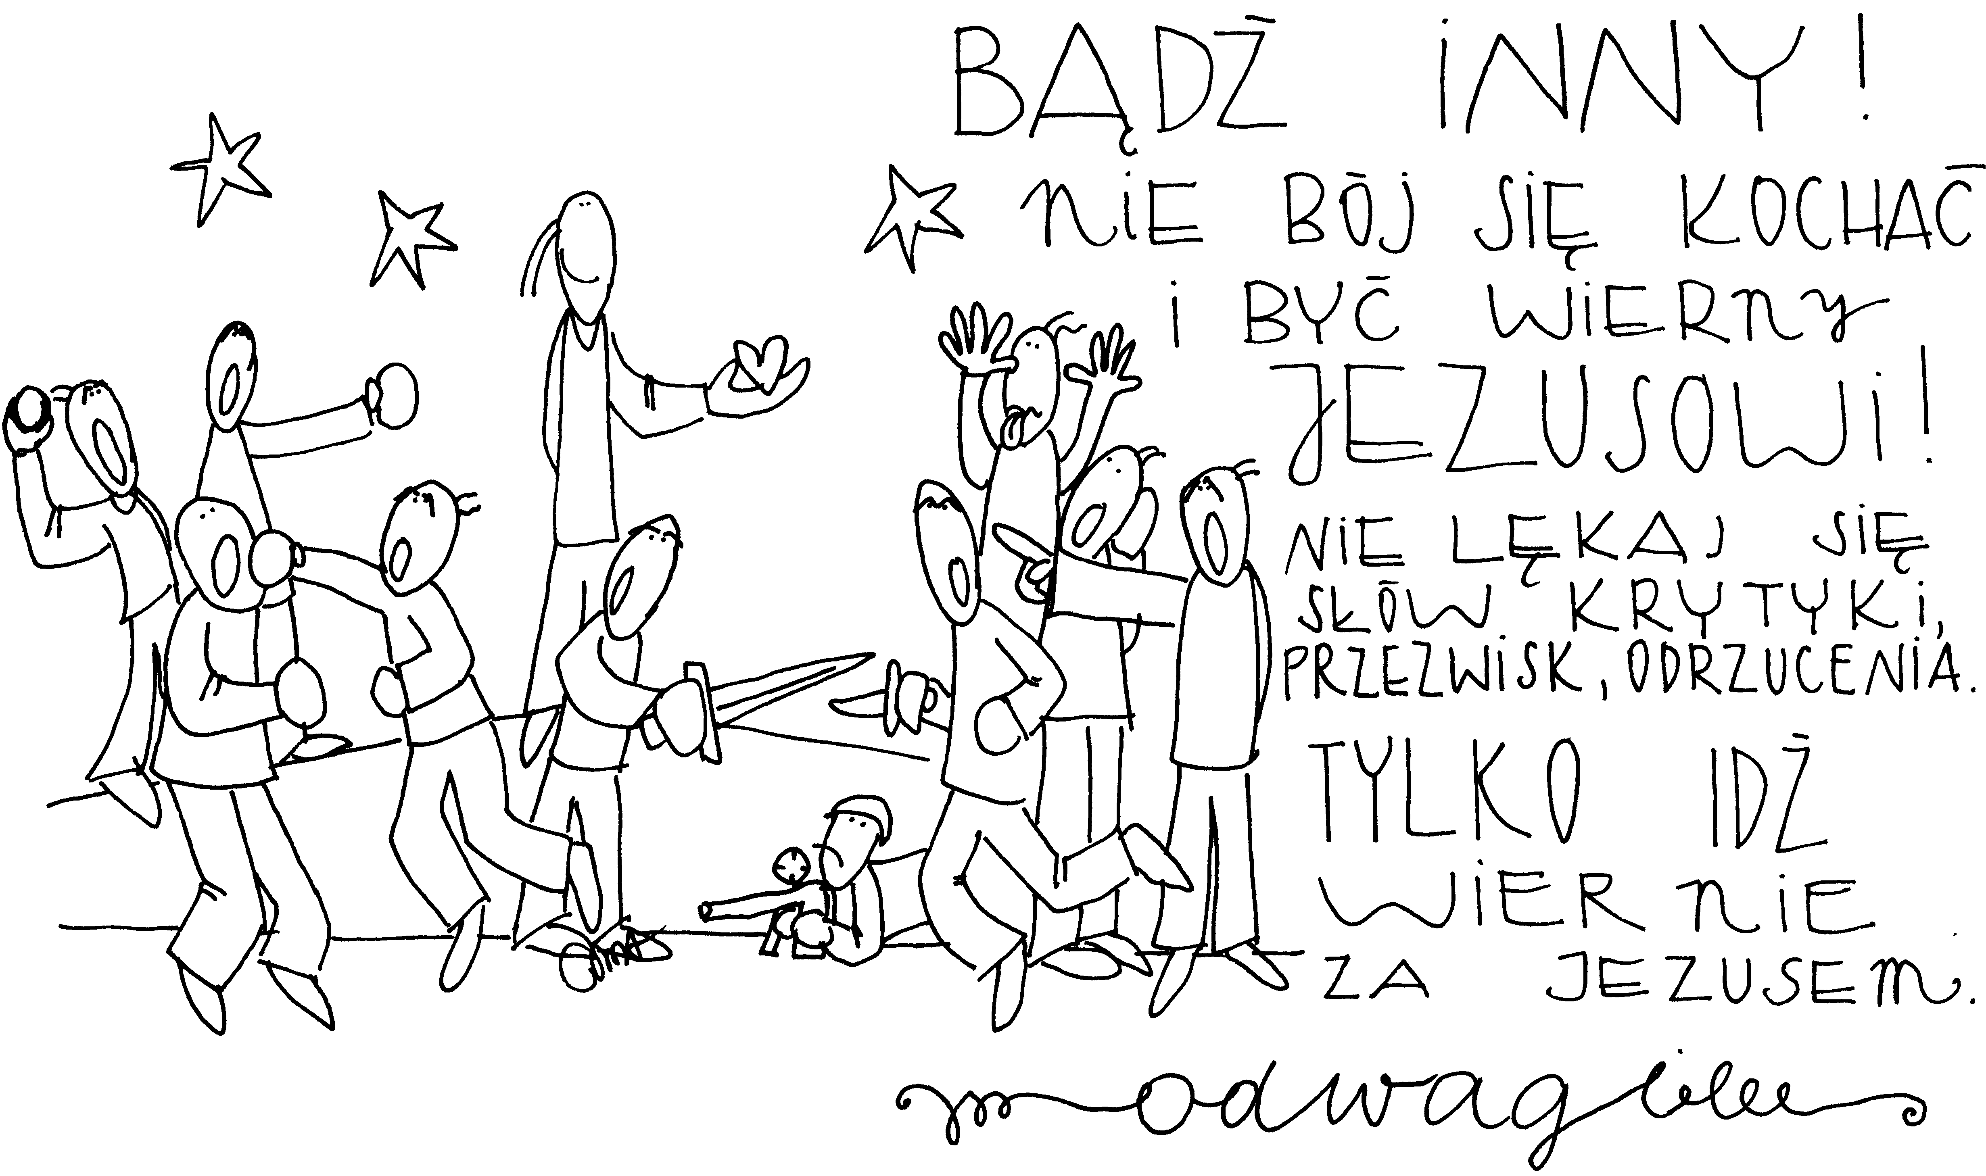
8 maja 2022, niedziela Dz 13,14.43-52; Ps 100,1-5; Ap 7,9-17; J 10,27-30
SPOTKAĆ ZMARTWYCHWSTAŁEGO,
TO BYĆ ZNAKIEM SPRZECIWU
Dz 13, 46-47
Wtedy Paweł i Barnaba powiedzieli odważnie: Należało głosić słowo Boże najpierw wam. Skoro jednak odrzucacie je i sami uznajecie się za niegodnych życia wiecznego, zwracamy się do pogan. Tak bowiem nakazał nam Pan: „Ustanowiłem cię światłością dla pogan, abyś był zbawieniem aż po krańce ziemi”.

Radykalne opowiedzenie się za Jezusem prędzej czy później zrodzi sprzeciw innych. Głoszenie Jezusa nie pozostawia innych obojętnymi. Opór wobec Pawła i Barnaby zaowocował wejściem apostołów na drogę ewangelizacji pogan. Jakie owoce rodzi w twoim życiu opór innych, gdy głosisz Jezusa?

Jak reagujesz na sprzeciw innych, gdy głosisz Jezusa? Czy potrafisz błogosławić? Pomódl się: Jezu, dziękuję Ci za dar wiary. Dziękuję, że mogę być autentycznym chrześcijaninem.

9 maja 2022, poniedziałek Dz 20,17-36; Ps 100,1-5; Rz 8,31-39; J 10,11-16
SPOTKAĆ ZMARTWYCHWSTAŁEGO,
TO PRZYJMOWAĆ Z POKORĄ OTRZYMANE DZIEDZICTWO
Dz 20, 31-32
Dlatego czuwajcie, pamiętając, że przez trzy lata we dnie i w nocy nie przestawałem ze łzami upominać każdego z was. A teraz polecam was Bogu i słowu Jego łaski, władnemu zbudować i dać dziedzictwo ze wszystkimi świętymi.

Potrzebujemy pokory, aby przyjąć to, nad czym inni się natrudzili. Potrzebujemy pokory, aby rozwijać to co inni zbudowali. Możemy własnymi rękami zniszczyć to, co odziedziczyliśmy po innych. Możemy zniszczyć to, nad czym się nie natrudziliśmy.

Czy potrafisz dziękować za dziedzictwo otrzymane od innych? Czy rozwijasz otrzymane dziedzictwo? Pomódl się: Jezu, dziękuję Ci za trud innych. Dziękuję za dziedzictwo otrzymane od innych.

10 maja 2022, wtorek Dz 11,19-26; Ps 87,1-7; J 10,22-30
SPOTKAĆ ZMARTWYCHWSTAŁEGO,
TO DOŚWIADCZAĆ PRZEMIANY TRUDNYCH SYTUACJI
W BŁOGOSŁAWIEŃSTWO
Dz 11, 19-21
Ci, których rozproszyło prześladowanie, jakie wybuchło z powodu Szczepana, dotarli aż do Fenicji, na Cypr i do Antiochii, głosząc słowo samym tylko Żydom. Niektórzy z nich pochodzili z Cypru i z Cyreny. Oni to po przybyciu do Antiochii przemawiali też do Greków i głosili Dobrą Nowinę o Panu Jezusie. A ręka Pańska była z nimi, bo wielka liczba uwierzyła i nawróciła się do Pana.

Trudne sytuacje Bóg żywy potrafi przemienić w błogosławieństwo. Prześladowania Kościoła pierwotnego sprawiły, że Dobra Nowina mogła rozszerzać coraz dalej. Potrzebujemy wzrastać w zaufaniu Bogu żywemu, że On nasze trudne czy wręcz dramatyczne sytuacje potrafi przemienić w błogosławieństwo.

Czy oddajesz Jezusowi Zmartwychwstałemu trudne sytuacje, trudne cechy swojej osobowości? Czy dostrzegasz przemianę tych sytuacji w błogosławieństwo? Pomódl się: Jezu, dziękuję Ci, że masz moc przemienić to, co mnie przygniata w błogosławieństwo.

11 maja 2022, środa Dz 12,24-13,5; Ps 67,2-8; J 12,44-50
SPOTKAĆ ZMARTWYCHWSTAŁEGO,
TO DOŚWIADCZAĆ JEGO DUCHA
Dz 13, 2-3
Gdy odprawiali publiczne nabożeństwo i pościli, rzekł Duch Święty: „Wyznaczcie Mi już Barnabę i Szawła do dzieła, do którego ich powołałem”. Wtedy odprawiwszy post i modlitwę oraz nałożywszy na nich ręce, wyprawili ich.

Chrześcijanin to drugi Chrystus prowadzony przez Ducha Świętego. Paweł i Barnaba zostają wysłani do swojej posługi misyjnej przez Ducha Świętego. Zostali posłani i prowadzeni przez tego Ducha. Nie ma chrześcijaństwa i chrześcijanina bez Ducha Świętego.

Czy zapraszasz Ducha Świętego każdego dnia do swojej codzienności? Czy doświadczasz Jego prowadzenia? Pomódl się: Jezu, dziękuję Ci za Twojego Ducha Świętego. Dziękuję za Jego prowadzenie.

12 maja 2022, czwartek Dz 13,13-25; Ps 89,2-27; J 13,16-20
SPOTKAĆ ZMARTWYCHWSTAŁEGO,
TO OBJAWIAĆ GO W NASZYM ŚRODOWISKU ŻYCIA
Dz 13, 16b-18
Słuchajcie, Izraelici, i wy, którzy boicie się Boga! Bóg tego ludu izraelskiego wybrał ojców naszych i wywyższył lud na obczyźnie w ziemi egipskiej, i wyprowadził go z niej mocnym ramieniem. Niemal czterdzieści lat znosił cierpliwie ich obyczaje na pustyni.

Paweł głosi Jezusa Zmartwychwstałego Izraelitom językiem dla nich zrozumiałym powołując się na ich historię Narodu Wybranego. Ważne jest, abyśmy głosili Jezusa Ukrzyżowanego i zmartwychwstałego językiem zrozumiałym dla odbiorców. Bóg posyła nas do naszych środowisk pracy, zamieszkania, wspólnot, abyśmy tam objawiali Jezusa, który żyje.

Czy potrafisz objawiać Jezusa zmartwychwstałego w środowisku swojego życia? Pomódl się: Jezu, dziękuję Ci za Twoje zmartwychwstanie. Dziękuję za dar wiary w Twoje zmartwychwstanie.

